Ratleikur
Fyrsti stafur í orði 4
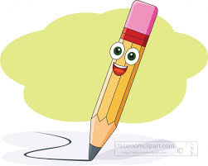

Orðið er

___ ___ ___ ___
1 2 3 4
Ratleikur
Fyrsti stafur í orði 1
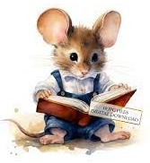

Orðið er

___ ___ ___ ___
1 2 3 4
Ratleikur
Fyrsti stafur í orði 2
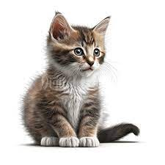

Orðið er

___ ___ ___ ___
1 2 3 4
Ratleikur
Fyrsti stafur í orði 3
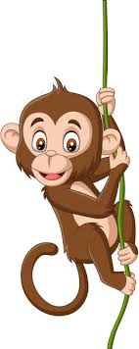

Orðið er

___ ___ ___ ___
1 2 3 4

